

Jenkins的搭建与配置
（仅供内部使用）

版 本 号： | V0.1
B M 等 级： | ■MM □JM □JUM
编 制： | 李姝适
审 核：

修订记录

日期 | 版本号 | 描述 | 作者
2018-05-28 | 0.1 | 初稿完成 | 李姝适
2018-06-19 | 0.2 | 增加邮件配置步骤 | 李姝适
2018-08-03 | 0.3 | 针对接口测试增加邮件附件等配置 | 李姝适

目录

1 案例描述 2
2 案例分析 2
2.1 Jenkins安装 2
2.2 Jenkins配置 3
2.3 Makerules脚本实现自动化测试 16
3 解决过程 18
4 解决结果 18
5 总结 18

关键词：
Jdk Jenkins搭建 节点添加 job配置
摘 要：
本文主要讲述了在centos 6 里搭建Jenkins集成环境的方法步骤以及在Jenkins上添加节点和配置job的方法，在此总结，望对相关的学习者有参考价值。

案例描述
本文主要讲述了在centos 6 里搭建Jenkins集成环境的方法步骤以及在Jenkins上添加节点和配置job的方法，在此总结，望对相关的学习者有参考价值。

案例分析

Jenkins安装
1、jdk安装
JDK 是整个Java的核心，包括了Java运行环境（Java Runtime Envirnment），一堆Java工具和Java基础的类库(rt.jar)。不论什么Java应用服务器实质都是内置了某个版本的JDK。
Jdk8安装地址：
http://www.oracle.com/technetwork/java/javase/downloads/jdk8-downloads-2133151.html
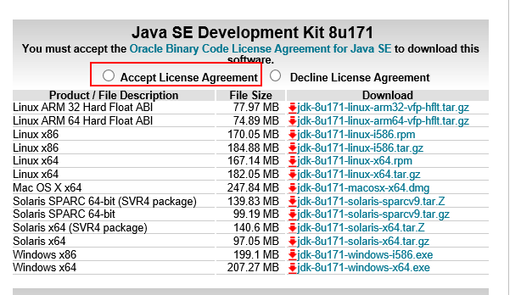
勾选完接受许可协议，选择对应自己linux环境的安装包：
Rpm包下载完直接用命令安装：rpm –i 压缩包
Tar包下载完需要修改对应的环境变量：
解压包：tar zxvf 压缩包
设置环境变量：sudo vi /etc/profile
在文件最后添加如下内容：
#Java Env
export JAVA_HOME=/usr/jdk1.8.0_171
export CLASSPATH=.:$JAVA_HOME/lib/dt.jar:$JAVA_HOME/lib/tools.jar
export PATH=$PATH:$JAVA_HOME/bin
退出vi编辑器，使环境变量设置立即生效：
source /etc/profile
查看JDK版本
java -version
java version "1.8.0_171"
Java(TM) SE Runtime Environment (build 1.8.0_121-b13)
Java HotSpot(TM) 64-Bit Server VM (build 25.121-b13, mixed mode)
2、Jenkins安装
按照博客上的步骤逐步执行就好：https://www.cnblogs.com/Bourbon-tian/p/6831693.html

Jenkins配置
1、在Jenkins上添加节点
jenkins安装在一台机器，所有的jobs都在这台机器上运行，如果超过太多jobs去运行，会形成等待，节点存在就是解决这个问题提高效率，安装jenkins的机器称为master机，而其它机器就属于master的分支，成为slave；而要利用其它机器用执行jenkins的jobs，则需要一些配置，形成两台机器互通，当然下面的例子你用本机当做slave也是可以的。
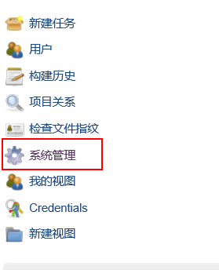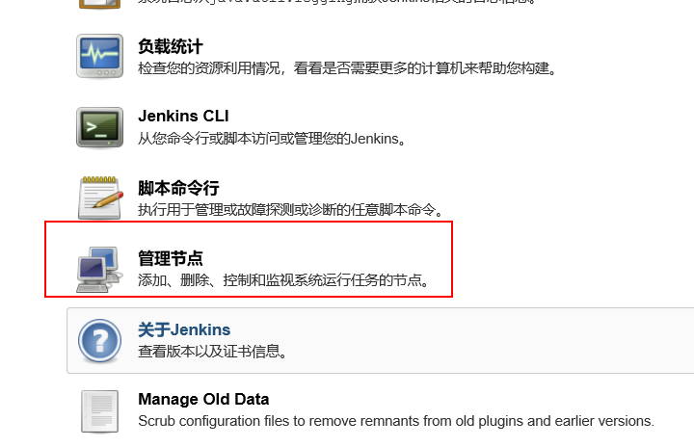

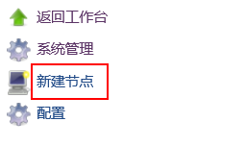
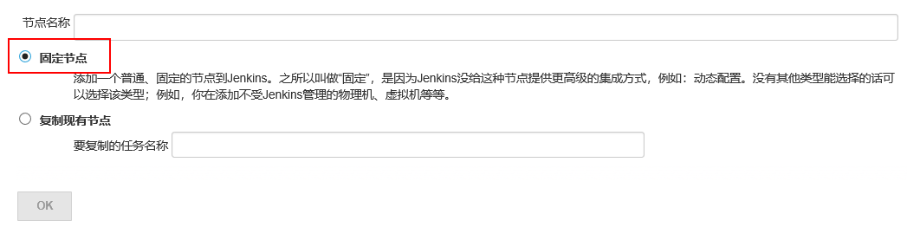
配置如下：
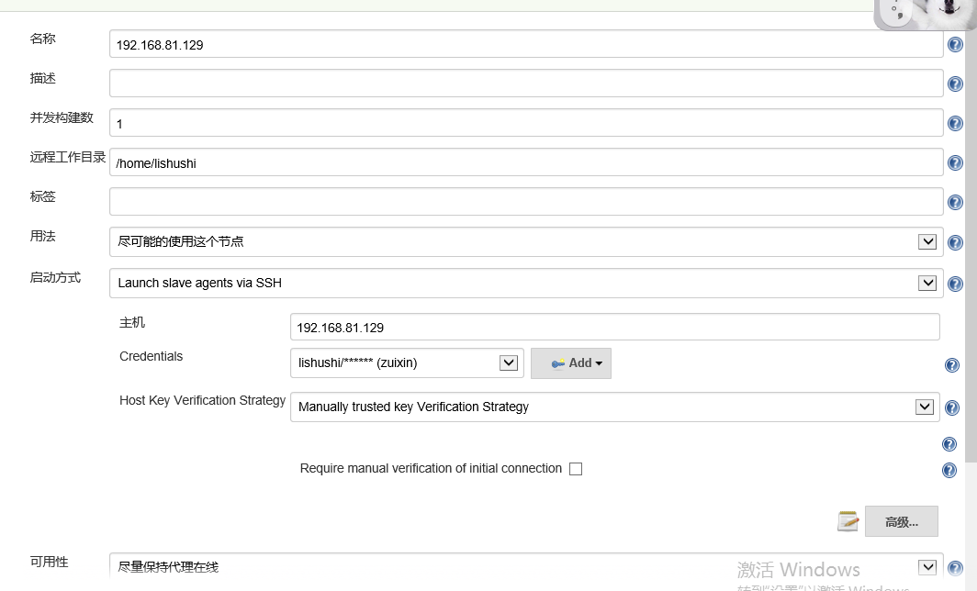

注意凭证需要点击add后进行如下配置
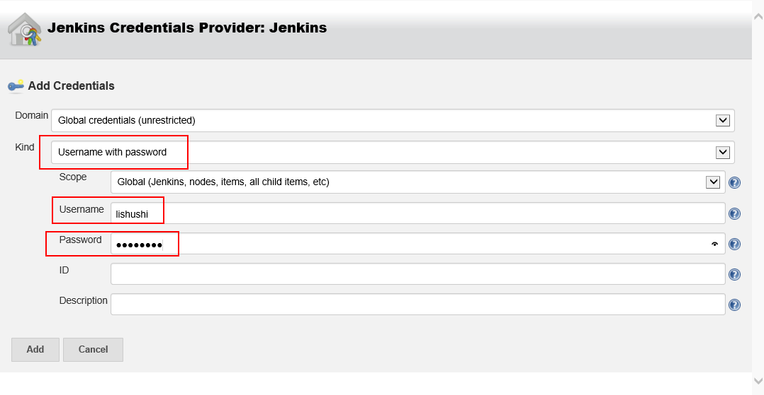
最后两行的ID和Description一般不填写。
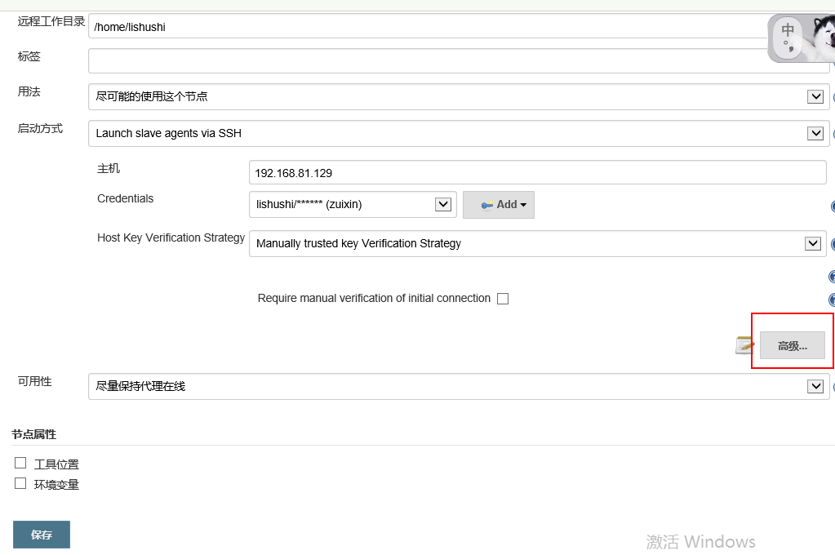
接着点击高级进行java环境的配置
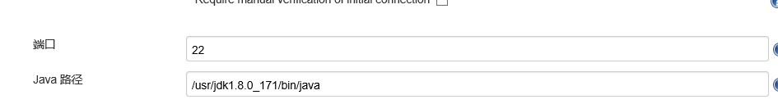
因为Jenkins是在java的环境里运行的，所以节点机同样需要安装jdk。在此处添加Java路径。
点击保存后启动节点。
4、配置job
返回工作台新建任务
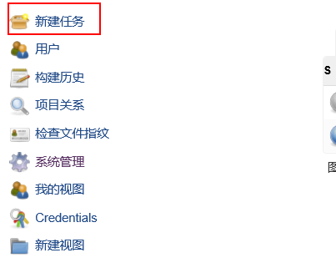
输入名称后构建一个自由风格的软件项目
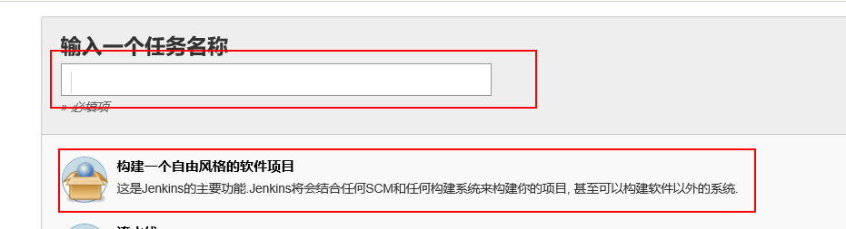
项目创建成功后，点击左边的配置选项进行项目配置：
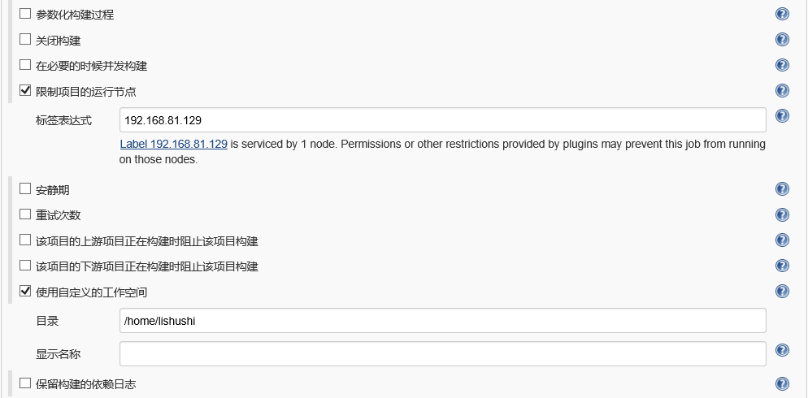
关联添加的节点
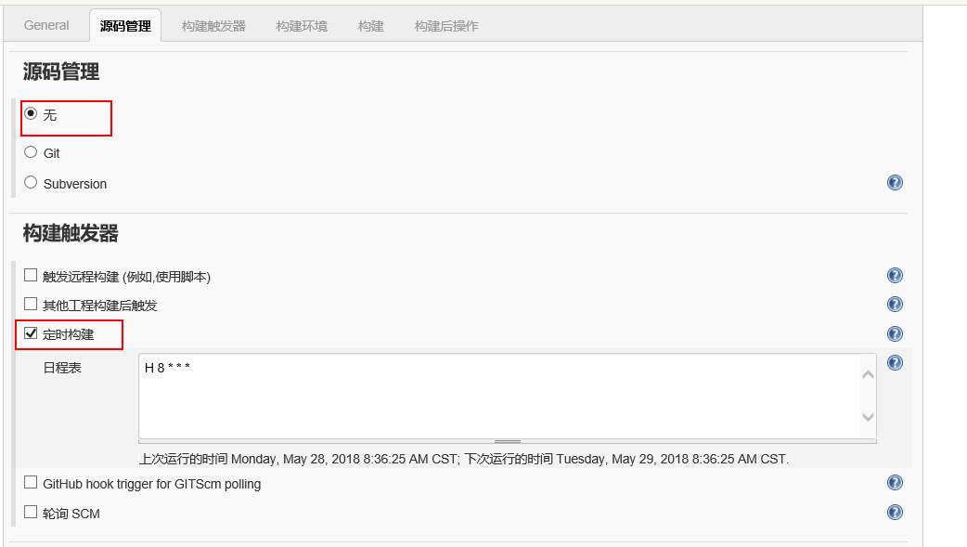
源码管理：无
每天早上8点定时构建
构建：执行shell脚本
在这里需要将new_makerules和质量部的c0-ci工具同时放在工作目录：home/lishushi 下
new_makerules是系统部编写的实现自动化编译的python脚本，里面包含了从99服务器上下载库文件——编译——运行一系列的过程，最后的结果放在对应的testresult文件夹里。
c0-ci是质量部编写的用来整合gtest测试完输出的结果，最后可以在页面上展示的工具。语言包含了python和perl语言。
在构建之前把需要的插件全部下载下来：
网页界面上点击“系统管理”—> “插件管理”—> “可选插件”，如果是第一次点入，可能只显示了一部分，加载需要时间。
需安装的插件列表如下：
Email Extension Plugin — 自定义邮件样式
Summary Display Plugin — Tab 样式工具检查结果插件
Credentials Plugin — 节点搭建账号验证插件
SSH Slaves Plugin — linux节点搭建插件
使用c0-ci工具还需要下载安装xml:simple是perl的一个扩展库。
https://www.cnblogs.com/chenfool/p/4273095.html
可以参考上面的方法。
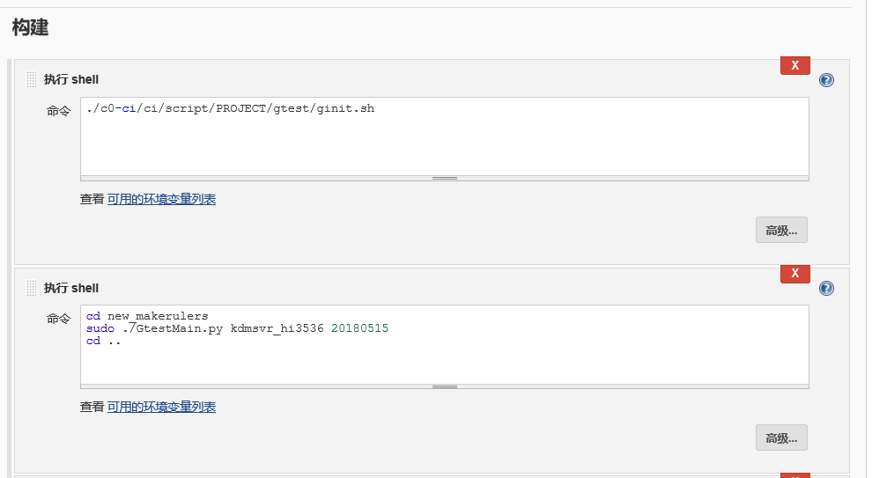
ginit.sh 是把上次构建的数据，先清理掉
cd new_makerulers
sudo ./GtestMain.py kdmsvr_hi3536 20180515 （在GtestMain主函数后面紧跟的是组件的名称，这个名称要和你脚本里使用的保持一致，第二个参数是你要测试的代码的提交日期，如果不写，测试的默认当天的代码）
cd ..
执行自动编译的脚本
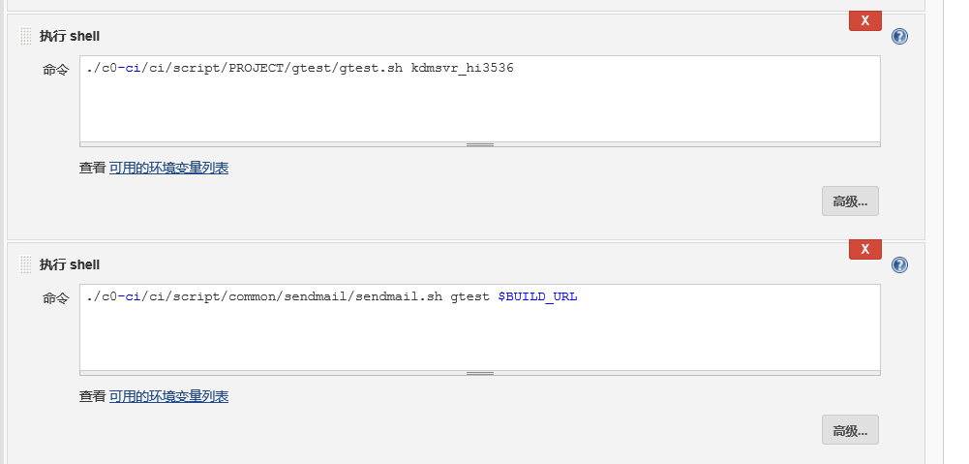
gtest.sh 是获取gtest执行后的数据，进行统计与展示
sendmail.sh 是用来生成构建后发的那个邮件的格式
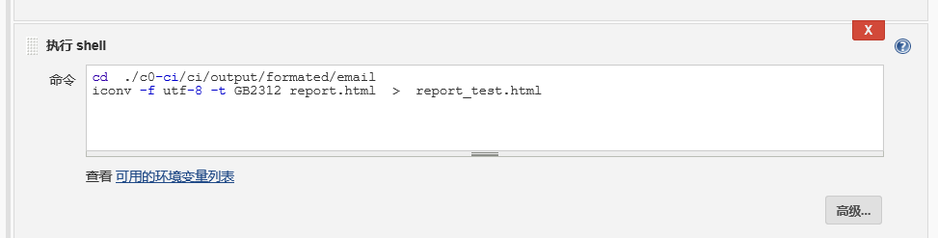
是邮件格式编码不兼容的情况下，需要编码转换一下，一般不是每个配置都有这一步。
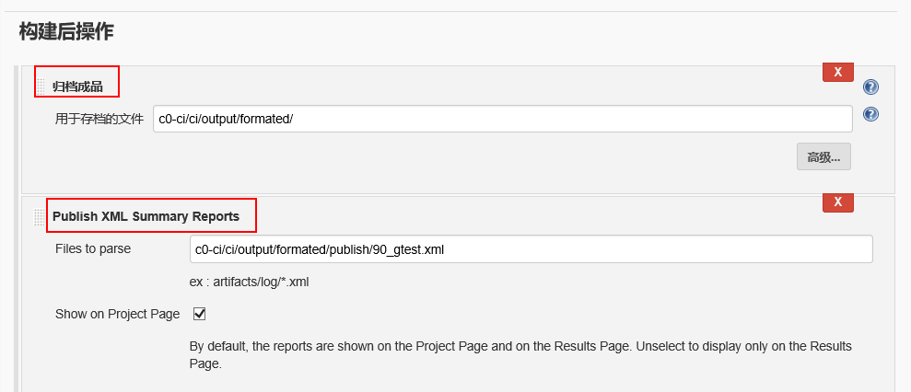
历史数据存档，便于查看。
将测试的结果具体展示成表格的形式：
如图
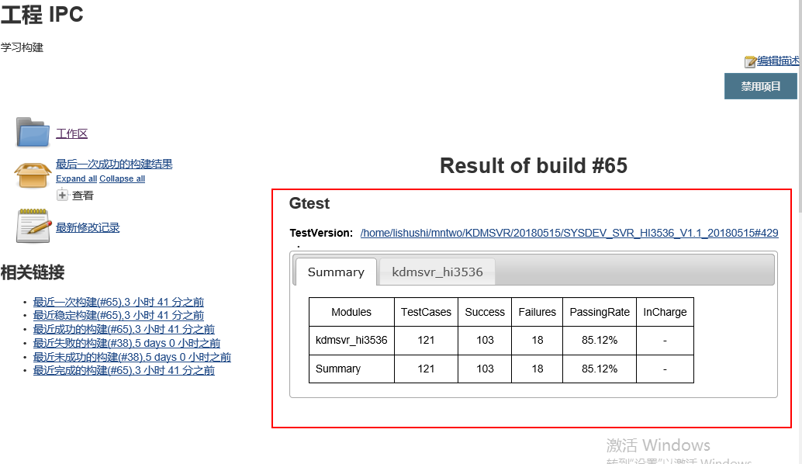
邮件配置：
需要一个支持smtp服务的邮箱作为发件箱，给你自己的邮箱发送测试结果报告。
在Jenkins上的设置如下：
“系统管理” —> “系统设置”，找到 Jenkins Location 栏，设置如下：
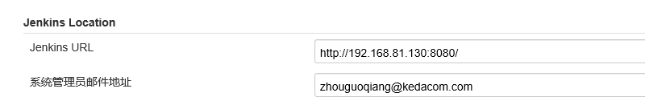
Subversion默认的版本是1.4，这里我们改为1.7
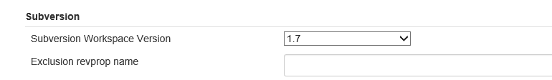
接下来配置Extended E-mail Notification项

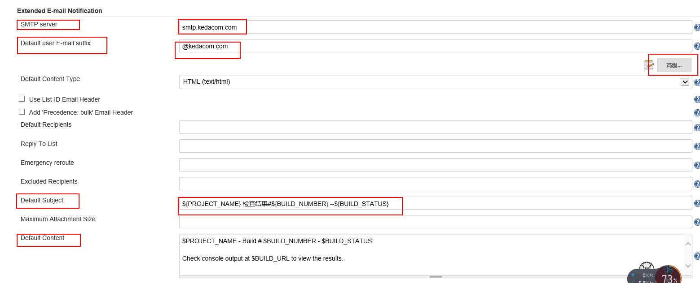
后面两项的主题和内容可以参照系统部Jenkins服务器上面的配置，填写完前面两项点击高级进行邮箱用户名、密码配置。
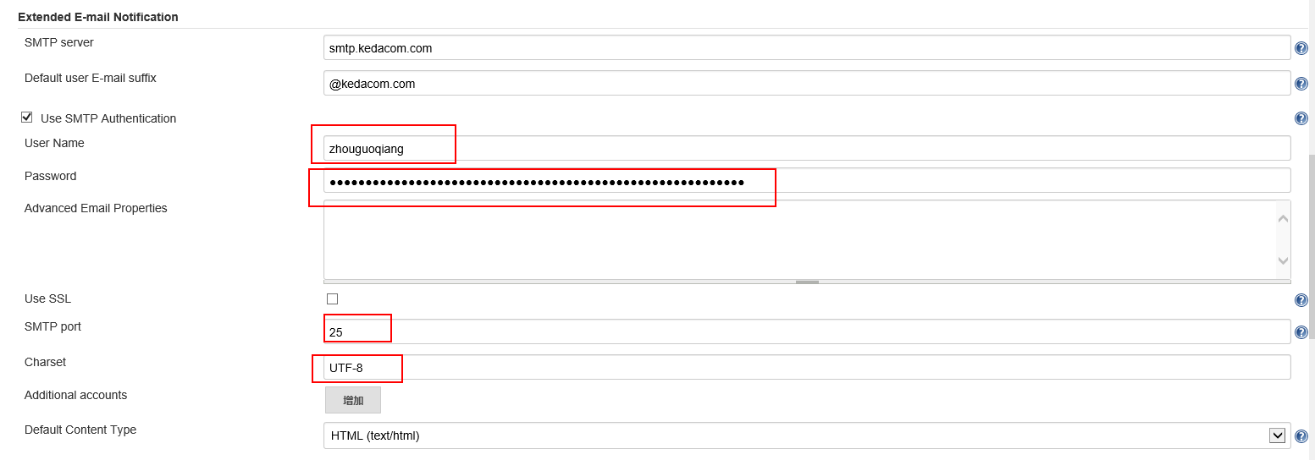

相同配置页面下，找到 “邮件通知”栏，配置如下：

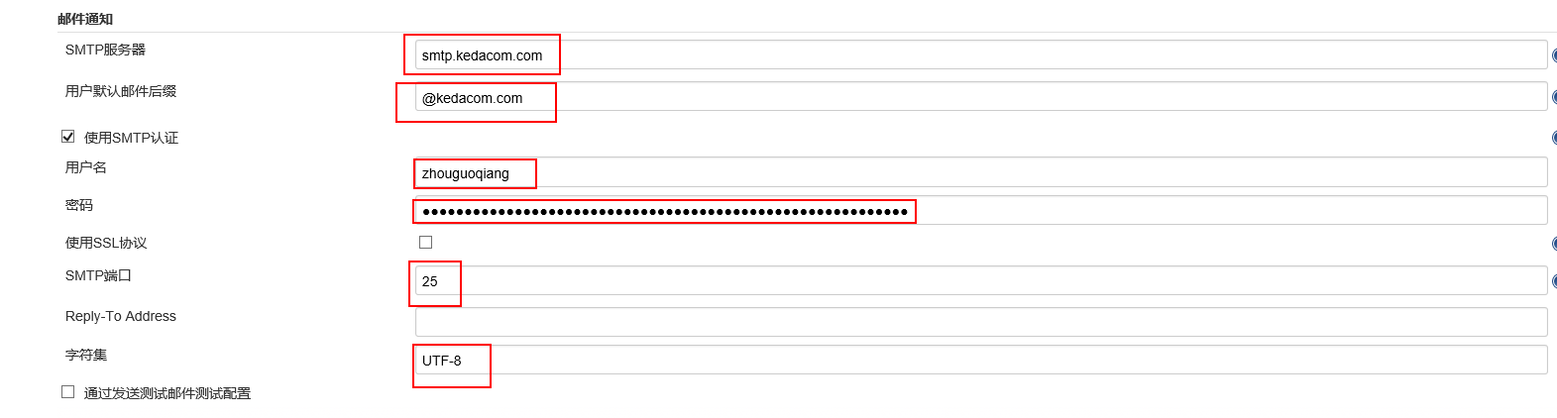
保存退出。
接下来设置自己接收的邮箱选项，返回到项目的配置选项中，增加构建后的步骤，在Editable EmailNotification插件里设置如下选项：填写接收人和subject其余用默认就好。
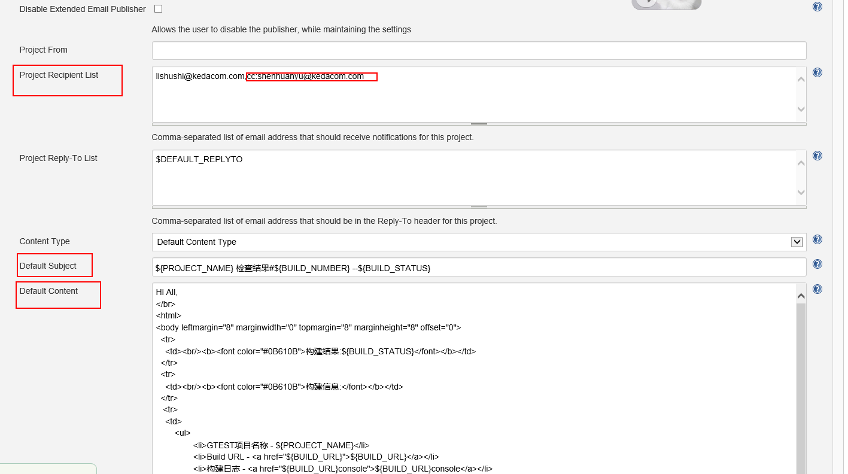
第一项是收件人列表，用英文逗号隔开，cc:邮箱名 表示抄送到此邮箱
默认的主题和目录与上文中的系统配置处保持一致即可，具体格式和内容可以参考系统部的Jenkins配置。
现在摘抄如下：
Default Subject
${PROJECT_NAME} 检查结果#${BUILD_NUMBER} --${BUILD_STATUS}
邮件格式设置可以参照如下：
Default Content

Hi All,
</br>
<html>
<body leftmargin="8" marginwidth="0" topmargin="8" marginheight="8" offset="0">
<tr>
<td><br/><b><font color="#0B610B">构建结果:${BUILD_STATUS}</font></b></td>
</tr>
<tr>
<td><br/><b><font color="#0B610B">构建信息:</font></b></td>
</tr>
<tr>
<td>
<ul>
<li>GTEST项目名称 - ${PROJECT_NAME}</li>
<li>Build URL - <a href="${BUILD_URL}">${BUILD_URL}</a></li>
<li>构建日志 - <a href="${BUILD_URL}console">${BUILD_URL}console</a></li>
</ul>
</td>
</tr>
<tr>
<td><b><font color="#0B610B">本次构建报告结果展示:</font></b></td>
${FILE,path=".\\c0-ci\\ci\\output\\formated\\email\\report_test.html"}
</tr>
</body>
</html>
配置好后需要再配置触发器，点击高级选项，增加trigger
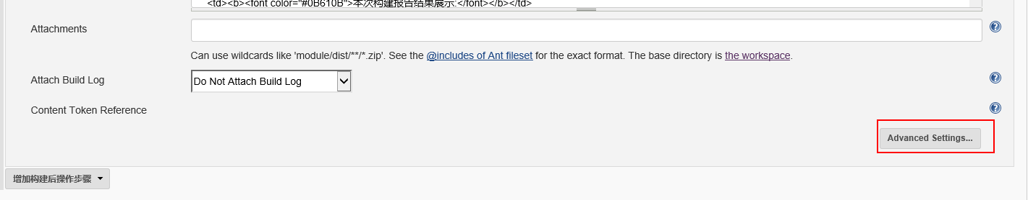
高级选项里进行增加trigger，如下图的配置是构建成功后会发送邮件，当然你也可以选择构建失败或是只要构建就发送邮件，根据自己的需要选择即可。
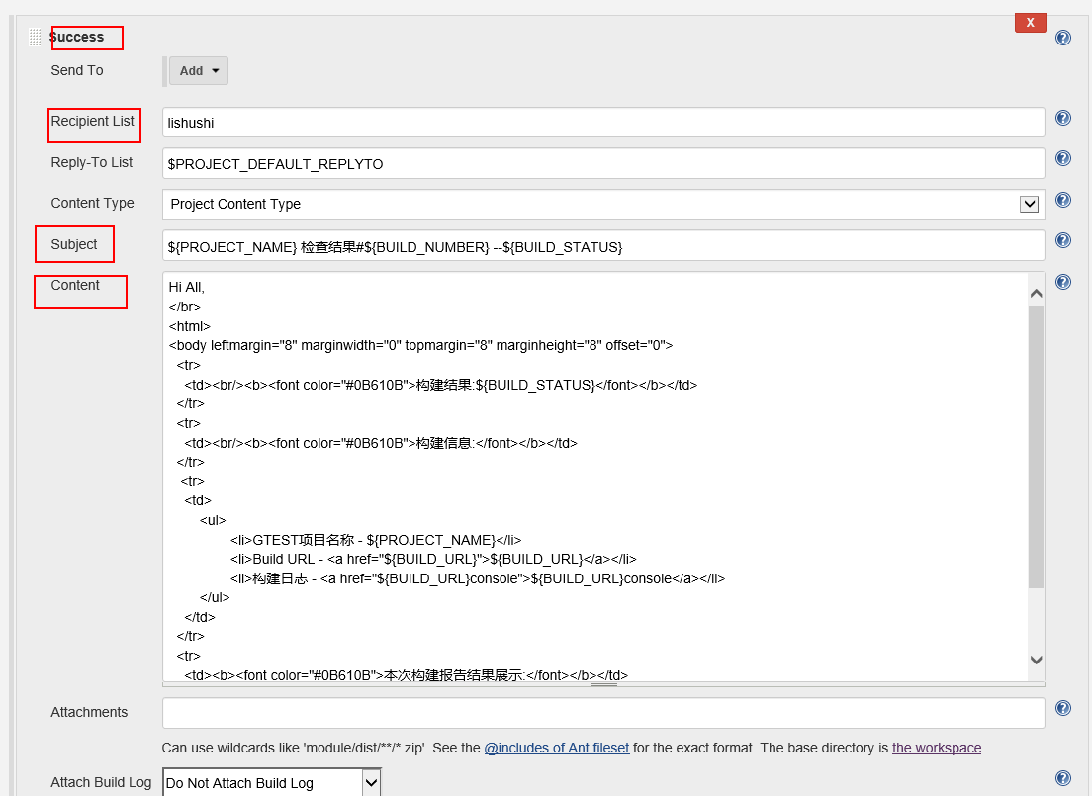
Trigger设置如下，与上述配置一样，增加success或是fail trigger，就会只接受成功或是失败的测试结果邮件。

Makerules脚本实现自动化测试
Gtest是单元测试框架，手动调试测试脚本的时候方便使用，如果想联合Jenkins实现整个自动化环境，就需要一套脚本联合起来（这里使用系统部测试组编写的一套makerules脚本，因为脚本里需要引用一些脚本放置的路径等，所以脚本需要根据自己的实际情况进行修改，现将这套脚本放在\\172.16.0.2\部门文件\测试部\lss_李姝适 ），使之在Jenkins上发送执行命令，可以将拷贝库文件——编译——运行这三步自动实现，最后将结果展现在Jenkins上。
Makerules里有如下脚本，
GtestMain.py是主函数，调用其他子函数
Copycbb是实现从99上复制库文件的函数
Build是实现编译的函数
Run是实现将编译出的二进制测试脚本放在对应设备运行的函数
Env是需要用到的环境变量
Git是获取最新的8.9服务器上的测试脚本
Common是一些公用的设置
使用makerules脚本需要一些文件夹来放置测试脚本、gtest的头文件以及库文件、编译后的脚本以及测试后的结果文件。
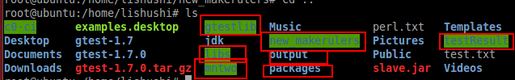
创建mntwo文件夹来将99服务器挂载到此处，使用命令：mount -t cifs -o username=kdm,password=kdm //172.16.0.99/DailyVersions/system /home/lishushi/mntwo
Gtestlib是gtest的头文件和库文件
TestResult是放置测试结果的文件夹
Libs是放置脚本实现的要测试的设备里的组件的相关库文件
Packages是测试脚本放置的文件夹
Output是放置编译出的二进制文件的文件夹
脚本修改处：
Copymain.py
1、
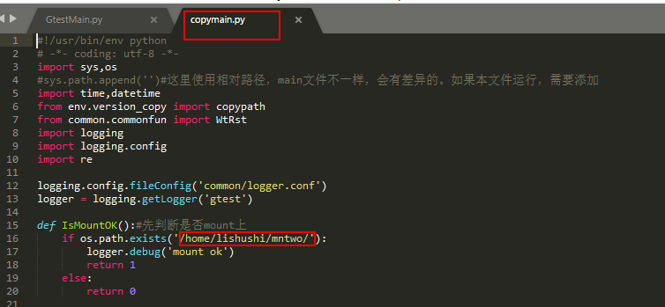
修改为你自己的挂载路径。
2、
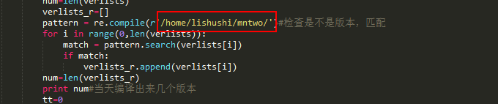
除了Copymain.py，其余的脚本也涉及到路径的编写，这里建议将需要的文件夹都放在makerules所在的路径下。

解决过程
略

解决结果
略

总结
Jenkins搭建以及一些基本的配置就是这样了。

